Ақжайық ауданы бойынша жайылымдарды геоботаникалық зерттеп-қарау негізінде жайылым айналымдарының схемасын бекіту туралы
Батыс Қазақстан облысы Ақжайық ауданы әкімдігінің 2018 жылғы 10 желтоқсандағы № 340 қаулысы. Батыс Қазақстан облысының Әділет департаментінде 2018 жылғы 11 желтоқсанда № 5426 болып тіркелді
Қазақстан Республикасының 2003 жылғы 20 маусымдағы Жер Кодексіне, Қазақстан Республикасының 2001 жылғы 23 қаңтардағы "Қазақстан Республикасындағы жергілікті мемлекеттік басқару және өзін-өзі басқару туралы", 2017 жылғы 20 ақпандағы "Жайылымдар туралы" Заңдарына сәйкес, Ақжайық ауданының әкімдігі ҚАУЛЫ ЕТЕДІ:
1. Осы қаулының қосымшасына сәйкес Ақжайық ауданы бойынша жайылымдарды геоботаникалық зерттеп-қарау негізінде жайылым айналымдарының схемасы бекітілсін.
2. Аудан әкімі аппаратының басшысы (Е.Умитов) осы қаулының әділет органдарында мемлекеттік тіркелуін, Қазақстан Республикасының нормативтік құқықтық актілерін эталондық бақылау банкінде және бұқаралық ақпарат құралдарында оның ресми жариялануын қамтамасыз етсін.
3. Осы қаулының орындалуын бақылау аудан әкiмiнiң орынбасары Т.Шиниязовқа жүктелсiн.
4. Осы қаулы алғашқы ресми жарияланған күнінен бастап қолданысқа енгізіледі.
Аудан әкімі | Қ.Айтмұхамбетов
Ақжайық ауданы әкімдігінің
2018 жылғы 10 желтоқсандағы
№ 340 қаулысына қосымша
Ақжайық ауданы бойынша жайылымдарды геоботаникалық зерттеп-қарау негізінде жайылым айналымдарының схемасы

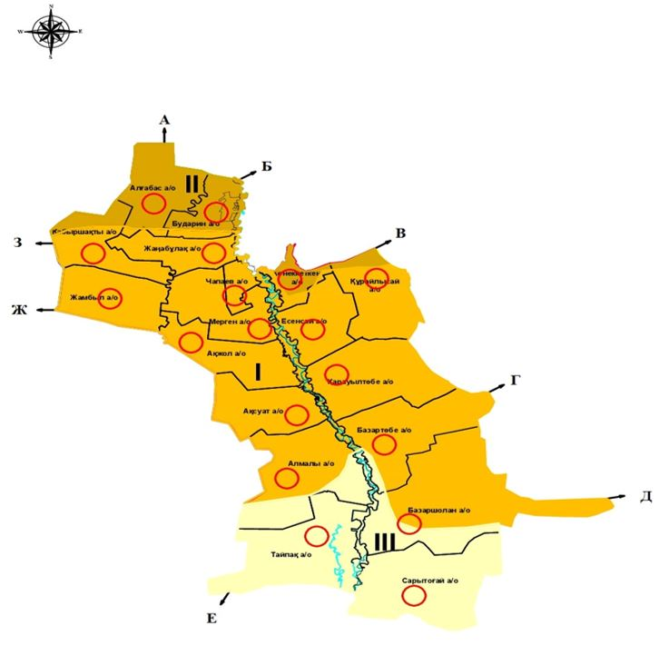

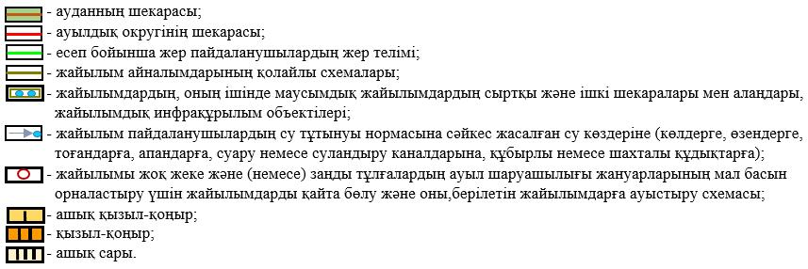

Ескерту: аббревиатураның толық жазылуы:
а/о – ауылдық округ.

© 2012. Қазақстан Республикасы Әділет министрлігінің «Қазақстан Республикасының Заңнама және құқықтық ақпарат институты» ШЖҚ РМК

